LOK YIU WING CHUN KUNG FU

Jste příznivci bojových umění?Máte zájem a chuť naučit se bránit?Chcete si zvednout sebevědomí a zvýšit si sebedůvěru?Chcete poznat něco jiného,než co nabízí tradiční školy karate,judo apod.?
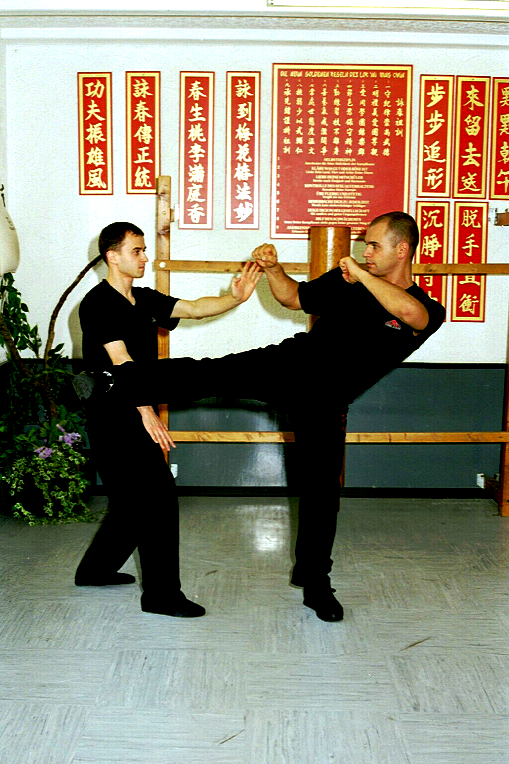
Jestli ano,pak právě pro Vás už více než osm let funguje ve Frýdku-Místku škola Wing Chun Kung Fu.Od roku 1995 pod záštitou European Lok Yiu Wing Chun International Martial Arts Association vedené Sifu Wilhelmem Blechem z Ottweileru (SRN),který pravidelně každý rok přijíždí na semináře i k nám do Frýdku-Místku.
A co že se to u nás můžete naučit?Odpověď zní LOK YIU WING CHUN KUNG FU - styl,který byl stvořen zhruba před 400 lety mniškou z kláštera Shaolin Ng Mui.Jí vytvořený styl byl pravým opakem klasických starých stylů,kdy vyhrával těžší a silnější a kde slabá žena neměla šanci obstát.Její způsob boje byl poddajný proti hrubé síle a obsahoval pouze techniky upotřebitelné v boji.
V čem tkví ono „kouzlo“ Wing Chun Kung Fu?Ve cvičení zvaném Chi Sao („lepicí se ruce“).Jde o to,že žák se tréninkem naučí skrze své ruce „cítit“ pohyby soupeře.Pomocí tohoto „citu“ si pak dokáže „přečíst“ svého protivníka a využít jeho pohyby a sílu ve svůj prospěch a vítězství v boji.
Sifu Petr Kozár si už za několik let,co vyučuje,dokázal vychovat pár instruktorů,kteří procházejí sítem tvrdého tréninku a náročných zkoušek a nyní šíří umění Mistra Lok Yiu ve svých školách po celé Moravě.
Účinnost Wing Chun Kung Fu potvrzuje i fakt,že studentem tohoto stylu byl i legendární Bruce Lee,který se učil Wing Chun Kung Fu v Hong-Kongu.
Vzbudilo-li těchto pár řádek ve Vás zvědavost,či chcete-li přijít mezi nás,navštivte naše internetové stránky http://www.elywcimaa.cz/ nebo zavolejte na telefonní číslo 0603 212 945 a dozvíte se víc.

